Ana Clara da Rocha e Silva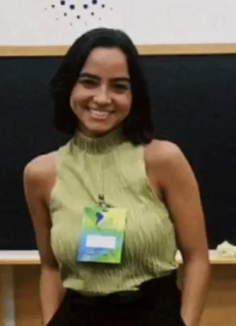

Data de nascimento: 16/08/98, 25 anos

Endereço: Avenida Atlântica 2536 - Rio de Janeiro,

Rio de Janeiro, Brasil

Telefone: (61) 99335-2091

Email: anac19@ov.ufrj.br

**EDUCAÇÃO ACADÊMICA**

Graduação em andamento em Astronomia com ênfase em Difusão do

Conhecimento Astronômico (Divulgação Científica)- Observatório do Valongo-

Universidade Federal do Rio de Janeiro- data de início: 2019

Curso técnico em Multimídia, Design Gráfico e web design - SENAI - Data de

conclusão: 2016

**EXPERIÊNCIA**

**Olimpíada Brasileira de Astronomia e Astronáutica (OBA)**

Cargo: planetarista itinerante

Período 10/2020 – 2023

Principais atividades: experiência na área de divulgação científica. Palestras, apresentações orais e seminários de Astronomia para crianças, jovens, alunos e professores em escolas e eventos científicos. Atuação na área de comunicação: produção de postagens para o Instragram do

Planetário e textos sobre notícias semanais da Astronomia. Partipação na elaboração e

aplicação de provas de planetário para a fase de seletivas internacionais da Olimpíada de

Astronomia.

**Grupo de Física de Partículas e Astropartículas do Instituto Internacional de**

**Física em Natal - Brasil**

Cargo: estudante de iniciação científica

Período 08/2021 – 03/2023

Principais atividades: realização de estudos na área de matéria escura, provas e detecção

indireta de matéria escura. Desenvolvimento de técnicas de programação para operação de

dados do futuro Cherenkov Telescope Array. Sob orientação do Dr. Farinaldo Queiroz.

**Observatório Nacional (ON)**

Cargo: estudante de iniciação científica

Período 06/2021 – 08/2023

Principais atividades: realização de estudo na área de Cosmologia. Desenvolvimento de códigos

de pesquisa e programação para estimativa de parâmetros cosmológicos usando a abordagem

da Cosmografia através de dados de Supernova Tipo Ia. O objetivo da pesquisa é estudar a

expansão acelerada do Universo. Sob orientação da Dra. Simony Santos da Costa.

**TV VALONGO (UFRJ)**

Cargo: atividade de extensão

Período 03/2022 –09/2023

Principais atividades: produção de vídeo (roteirização e apresentação) sobre notícias do mundo científico (Astronomia e Física) com intenção de divulgação científica para o canal Tv Valongo no youtube, associado ao Observatório do Valongo da UFRJ.

**Fundação Planetário do Rio de Janeiro**

Cargo: estagiária

Período 10/2023 – Até o momento

Principais atividades: curadoria exposição “Elas na Ciência”, coordenação da equipe caçadores

de Asteroides do PlanetaRio. Atuação nas sessões de cúpula e observações do céu.

**HABILIDADES**

* Fácil adaptação
* ótimo relacionamento interpessoal
* Proatividade
* Ótimo trabalho em equipe
* Resiliência
* Comprometimento
* Diligência
* Responsabilidade

**IDIOMA**

Inglês: compreende bem